高频脉冲式振动铸造对铸件材质致密性的影响原理浅析
武汉威斯克工程机械设备有限公司 王 俊 (总经理/高级工程师)
（关键词：高频脉冲式振动铸造、热交换平衡运动、细化晶粒）
一、铸造的历史
铸造！是中华民族悠久文化和世界工业起源历史的骄傲。在中国五千年的文明史中铸造就有了四千多年发展史；早在我国春秋时期（公元前770-476年前）就开始了铸铁农具的生产与应用，从而大大地推动了当时的农业技术的提高及农耕文化的进化与工业史的启蒙发展。从西周到战国时期（公元前 1040 年到 475 年起在 500 年的时间）中国就已经有了精湛的铸鼎、铸剑技术。中国的铸造在工艺上已经登峰造极，从西周铸鼎可以看出在精炼铸造上的水平，从冷兵器时代把武器在战争中的应用推高到了极致。从下图例得以见证（比如下图示：宝剑能削铁如泥，这不是一个美丽的传说，就是远离我们至今四千年前，当时中国精炼铸锻技术水平的真实描述）。仅此，我国的铸造技术远比欧洲的工业文史明早 1800多年（也就是说中国进入早期工业文明的启蒙阶段时，西方历史处在后石器时代）。请参见四千多年前中国辉煌的铸造文明史料例证：（距今4000多年前的中国铸铁农具图）（驰名中外的越王勾践的剑“天下第一剑” 图）（属公元前1014年的铸件）
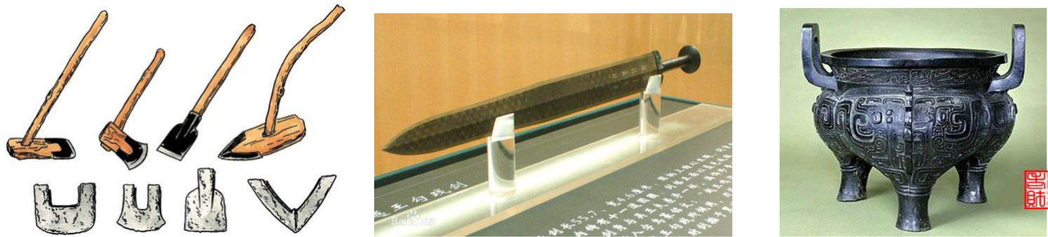
（春秋时期的铸铁农耕工具） （战国时期削铁如泥的青铜铸剑） （西周时期青铜铸鼎皇权的象征）
但我们今天不是为了回顾历史。其主题是为向大家介绍高频振动铸造与中国铸造史是有引证关系的。无数人都曾经或都正在谈论振动铸造，但能真正从深层次机理上说明振动铸造的定义上都有一些误区；但大家都想弄清楚什么是振动铸造，这是好事。我们今天就借此会议为大家从基础原理上系统的讲一讲什么才是真正的振动铸造？
二、什么是高频脉冲式振动铸造
振动铸造（或者说也叫动态铸造是在传统重力铸造基础的一种创新）最早起源于20世纪初，成熟且有规模的应用开始于上世纪的 70 年代中晚期。最早期的工艺形式就是在通用铸造行业里应用的离心浇铸和压力浇铸；在高科技尖端铸造领域就已有了超声波振动和电磁振动冶炼铸造的应用。离心浇铸是最早用于边振边浇的且有别于传统重力铸造的振动铸造形式；至于超声波振动和电磁振动主要是应用在熔炼中。这就是最早期的振动技术在铸造中的应用。它们的初宗就是为了有效的脱氧、排气、除杂、防缩松；当有了超声波和高频电磁振动台的应用导向后才有了更高的目标：就是希望能有效地促进液态金属的精炼与还原，加速结晶，细化晶粒。由于受限于当时的振动设备的局限性，所收到的效果十分有限。但超声波振动和电磁振动冶炼铸造的应用为后来的高频振动铸造研究垫实了理论基础并指明了发展方向。所以，脉冲式高频振动铸造首创性解决了金属材料在高温离散状态下从独立的原子形态向多元合金晶体结构在高频脉冲式激振下快速达到过冷度平衡孕晶形成的优化过程。这一热态金属材料形成的早期热平衡交换运动促进从单一原子到多元合金晶包的过程也是曾被人们忽略或者说不为多数人知的能够人为干预的早结、多结、细结和平衡结晶且无气、无渣、无收缩的理想材质凝固过程。现在要探索的真正意义上的高频脉冲式振动铸造就是在向人们揭示在动态的脉冲式振动铸造这个过程的规律性。
三、高频脉冲振动在冶炼中的应用
什么是高频振动铸造？高频振动铸造就是在从金属材料的熔炼中的氧化后期就开始加已高频振动力波的介入——直至还原——到浇铸这三个重要过程中都是在高频振动的介入中完成的。特别是高频脉冲式振动还原和高频脉冲式振动浇铸这两个环节的应用尤为重要。高频振动冶炼早在航空航天高合金材料熔炼中就有应用.后来在有色金属的熔炼中也得到了成功地推广。现在在通用黑色金属铸造的熔炼过程中也已经得到了很高的关注度。
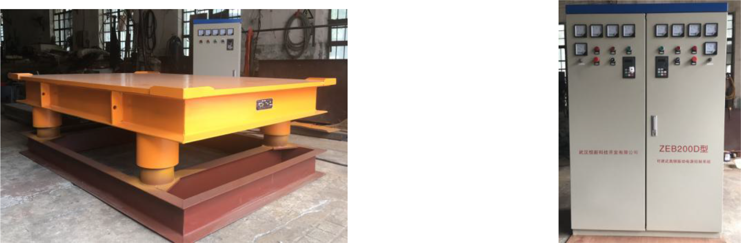
图 1.GZT250M 型高频十吨台图例 图 2. ZEB200D 型双核高频电源控制系统
1、什么是高频振动熔炼：高频振动熔炼是指人们在金属熔炼过程中就加入了高频振动这一外力干预要素。一般情况下，主要是在金属熔炼的中期和后期(既氧化期和还原期)振动介入。
2、高频振动在熔炼中的作用：氧化期的中低频振动介入主要是为的金属液体的沸腾的更充分。振动会加强氧化沸腾的强度；振动氧化对脱氧非常有帮助。
3、还原期的高频振动介入：主要是为了还原材料成份(碳 C 硅 Si 锰 Ma 及其他主要化学成份)的稳定和进一步除气除渣，并能十分有效地防止（如碳 C、硫 S、磷 P 等轻质元素）的偏折现象的出现；高频振动的介入会有利于快速还原的效率；更有利于提高主要元素的收得率；高频振动在还原时的介入强化了还原效率（这就相当于把传统的静还原改为以动制静的动静还原）。这对下道工序高频振动浇铸环节中以获得更好的细化晶粒有非常好的铺垫作用。
脉冲式高频振动（图 1、2）在冶炼还原这一过程非常有意义：如果说振动浇注这最后一道除气降杂，优化晶相细化晶粒的手段只有治标之功的话，那在还原期的高频振动介入就是标本兼治的先行之手。因为还原期的高频振动介入非常有利于液态金属从浮动状态下快速镇静下来。这一有益过程大大的加强了液态金属在刚完成氧化浮动状态向还原状况转变所需要的镇静状态的还原主动性（可以说，这也是一种以动制静的新式还原手段，且对高频振动浇铸后的过冷度的早期实现很有帮助），有效地缩短了还原时间和提高了还原效率，其积极的意义是不言而喻的。（大家对冶炼的振动应用还没有太多的认知，我们在这时也只作一些概念性的介绍，不至于在后面的内容中提到后没有概念；今天的重点是讲高频台与脉冲式振动浇铸的意义）
四、高频脉冲振动浇铸在现代铸造中成功的应用
最早期的边振边浇注就是离心浇铸工艺的应用。为什么会把离心浇铸归类于振动浇注？道理很简单，离心浇注有别于通常的重力静态浇铸。因为在整个浇铸流程中因旋转的作用是有振动力介入存在的。由于其振动力相对弱小，离心浇铸在铸造行业内的应用范围相对有限。
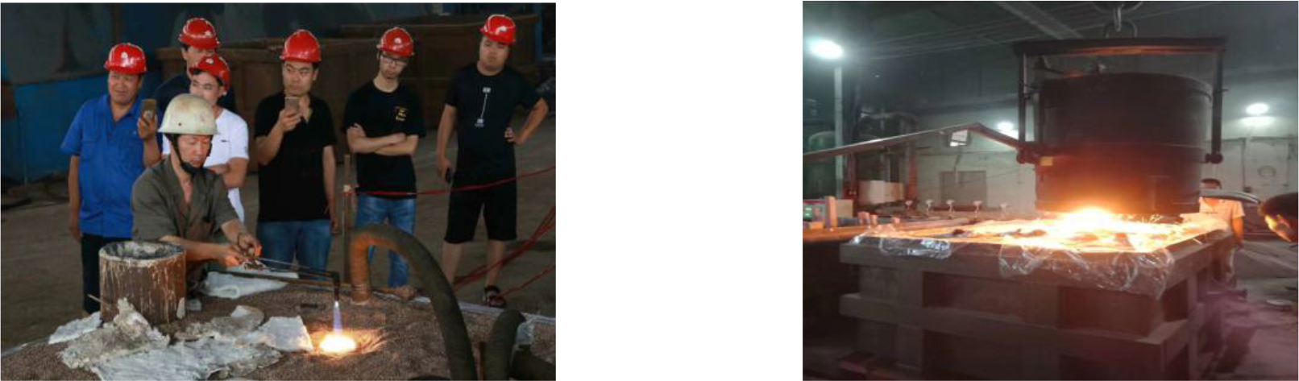
图 3. 振动浇铸前的烧壳现场图 图 4.GZT250 型高频振动浇铸台浇铸现场图
1、GZT250M 型高频脉冲式振动浇铸台的出现给我们带了全新的局面（图 1、图 2）。最早期就是用的工频非脉冲式振动浇铸以50HZ 的振荡频率太低无法达到与运动原子相近的同频捕获，仅仅只能对除碴气带来一些有利影响，且不彻底。因为振动频率太低没有起到对液态金属在结晶过程中的影响力。当脉冲式高频振动电机以200HZ 次之上的激振频次的出现。高频振动铸造的时代才得以真正到来。
2、高频振动铸造的定义。所谓高频振动铸造就是在通常的重力铸造（所谓重力铸造就是我们通常用顶浇和底注的这种静态浇铸法都是属于重力铸造）条件下浇铸时引入的脉冲式高频振动能量力波的介入。也就有了后来人们定义的边振边浇：金属液体经高频振动熔炼还原之后又继续而实施高频振动浇注，这实际就是欧日早期应用为纯净金属炉外二次精炼过程；脉冲振动有利于净化和十分有效的促进了过冷度的提前实现促进孕晶的提前；达到早结晶细结晶的致密材料组织的功效。高频脉冲式振动浇铸的应用是在 GZT250 型高频振动台的出现才得以实现的”（见图 1、2、3，4）
3、高频振动浇铸台的基本技术参数和应用要求：GZT250M 型高频振动浇铸台的电源频200HZ起；脉冲式振动台的额定振频是 6000-9000 次/分钟；频带调节出厂设置范围在 4500-12000次/分钟。振幅范围在 0.5-2.2（平均值区间为 0.8-1.2）mm。GZT250M 型高频振动浇铸台正式开始启用于本世纪初的 2000 年前的于军工产品的台架的振动试验之用；2000 年后随着中国汽车行业的铝合金汽车零部件的铸造生产之需，在铸锌铝合金零部件的金属模振动铸造。之后才逐渐被广泛应用于消失模及 V 法的浇铸中。一般来说，激振频率不低于 4500 次/分钟，最高不超过 7500 次/分钟，振幅是随着振频增高而降低的（应用取值 0.8-1.2mm 对应的振频大至在7000—5000 次上下。但这个振幅在不同型号不同厂的振动电机上的表现也是不一致的。此处的振幅值是以 GZF120—250 型消失浇铸台专用高频振电机为例。可根据被振材料的特性作适当的调整,有关频率的调整是通过变频电源控制柜上的液晶显示屏下面的调查节旋钮或配置专用的调频开关来实现的见图 2。但振幅是不可直接调查节的，因为振幅是随着振频增高而降低，振动频率降低而增高，严格地讲那只是个相对值，准确的说，我们要选择的是只振频而不是振幅）。振频太低达不到刺激晶核的过早形成。太高又破坏了业已形成的结晶粒的有序排列（见图 5）。北京谋有色金属材料研究机构通一系列的试验证明，在锌铝合金振动浇铸中最佳振动频 5000-7000 次/分钟。在通用钢、铁的铸造领域的应用还可以稍低一点，因为钢铁水的热度远高于有色金属，其金属液的流动性更好；重要的是钢铁金属的振动力波的传递效率远高于有色金属。所以，在浇注时常用的都是 4500-6500 次/每分钟的振频范围。不同的材料应当有着不同的振动频带工艺方案的选择。GZT200M 到 GZT250M 到现在的第三代GZT250M5H 型五维度第三代高频台脉冲式，平振型、多维度、多点集群立体共振是它的独有的技术特点，激励结晶效能是 GZT250M 型系列高频振动浇铸台的独具特性。
五、高频脉冲式振动浇铸对液态金属金相结晶与晶粒细化的分析
既然谈到了高频振动对液态金属的结晶有影响，就不能不先介绍一下晶体的构成。见下图 5-1.如果一块晶体内部的晶格完全一致，这叫单晶体；而实际上哪怕一小块很小的金属中也包含了许多小晶体。因为不同元素的成份所形成的不规则的颗粒状我们称之为晶粒；晶粒与晶粒之间的界面叫晶界；这些不规则的晶粒组成的晶体就构成了图 5-1 多晶体结构及结晶缺陷。
多晶格非理想晶体截面图 点缺陷图
图 5-1 多晶体结构示意图 图 5-2 晶格空位间隔示意图
面缺陷图 线缺陷图
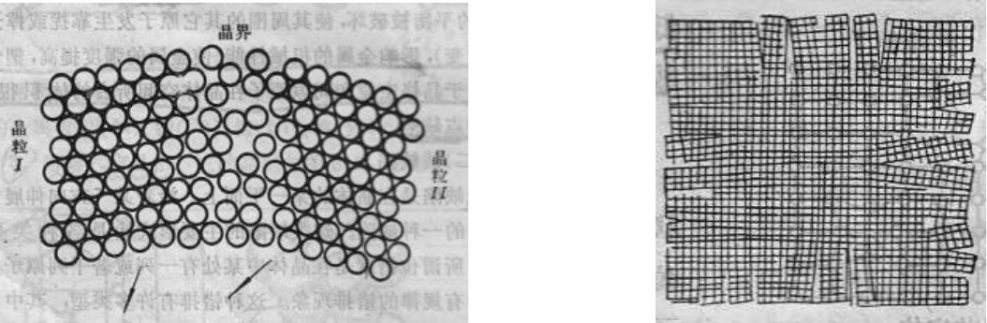
图 5-3 晶界过渡示意图 图 5-4 亚结构示意图。
1、结晶与结晶界面气隙的缺陷的成形原理
如果我们不知道金属结晶过程中所存在的缺陷，我们就没办法理解高频振动浇铸会究竟作用于何处。为什么说高频振动台所产生的高频脉冲力波会对晶格中晶粒的细化与优化排列产生作用？就是因为在金属从液态向固态转变过程，原本也就是一个加速热量扩散过程，且加强了金属元子按照自身的金相规律收缩力量的物理演变速度（这就是后面会讲到的热交换平衡运动）。在此演变过程中任何有效的外力对金属原子运动的干预都会直接影响其最终的结晶晶核数量产生率与结晶体晶包的成长速度。理论上讲结晶好象只是温度与时间的关系。殊不知，高频振动台的脉冲激振力波的介入就十分明显有效的加快了热扩散速度，提高了过冷度的形成，为早结晶提高了时效。见图 7 所示。所以。常态下的时间与温度的关系比值在外力的影响下是可以改变的。
2、 金属晶体缺陷分类：
晶体中的原子完全按理想规则排列时称为理想晶体。客观上由于结晶的错位及其它加工条件的诸多影响，晶体内部是存在大量金相缺陷的；这些缺陷的存在大大的影响了材料的综合机械性能。例如：一个理想的金属晶体材料的理论屈服强度比实际现实（非理想晶体）材料性能要高出 1000 倍左右。这高达一千多倍的差距原因就是在如上图 5 中结晶过程中存留的点缺陷、面缺陷、线缺陷三大金相缺陷造成的。如图 5-2、5-3、5-4 所示。
3、金属的结晶过程：
要想解决金相缺陷的存在，就必须了解金属金相的形成的起始至终的过程。我们都知道金属结晶时首先是由一批最早过冷原子自发晶核不断的吸附周围液态中的原子而成长壮大的；最后金属便由许多外形不规则的小晶粒所组成。如此我们就知道了液态金属的结晶过程是由晶核的产生和晶核的成长两个基本过程组成的。见图 6-1.了解了这一成因过程对我们将如何择机适时干预这一过程十分重要。
从图 6 示液态的理论结晶临界点开始，到2阶段过冷度△t 形成即达到实际结晶温度起，3阶段自发晶核不断的吸附周围液态中的原子而成长壮大，直至4、5阶段完成结晶.这个过程中最关键的临界点就是达到过冷度的2阶段。在这个适温时间区间内，单位时间内孕育形成的晶核越多，最后得到的晶粒就越细。如何影响这个阶段的结晶细化效率就是我们今天要重点阐述的目标。我们只有弄清了这个过程的成因，我们才能知道如何去影响它。如何快速影响这个适温阶段的快速结晶就是我们今天要重点阐述地目的。
此时也称液相 液固共存时的2至3至4阶段属固常溶体也叫两相体 固相体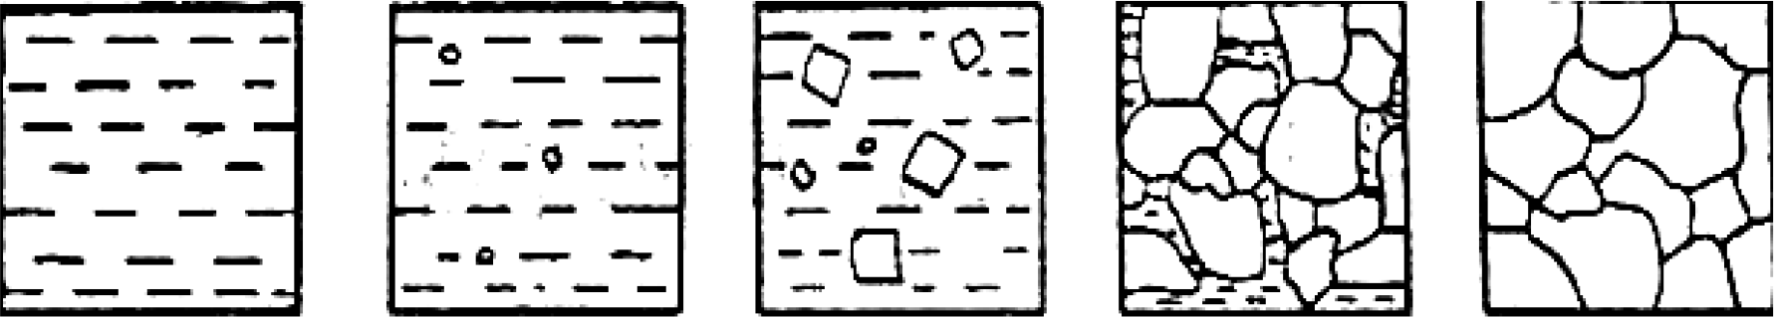
1 液态--------2 少量晶核的形成-------3 晶包在扩大--------4 大面积结晶 --------5 完成结晶
图 6.金属结晶过程示意图
六、影响晶粒细化形成的主要因素
我们知道金属在结晶过程中单位时间内能快速形成越多的细化晶核，晶核成长的越快所得到的最终金相结构越理想，其综合机械性能越高。如何达到快速形成多晶核、快速结晶、快速成长？最有效的办法有如下三种：
- 增大金属的过冷度△t ，加快液态金属的冷却。使液态金属过冷到较低的温度（就是快速散热）以增强结晶能力（晶核的孕育），单位时间内形成的晶核数量增多，由此结晶后的晶粒变细。从目前的最直观的工艺手段也就是高频振动台的脉冲力波的介入，可以加速过冷度的实现。参见图 7 形核率 N 和成长率 G 与过冷度△t（见式样 1）
理论结晶温度 t0 与实际结晶温度 t1 之差： t0-t1=△t 过冷度
式-1：过冷度公式
见图 8 所示（如果在此阶段有高频振动的介入有利于过冷度的早实现。因为高频振动会十分有效的加速金属液的散热冷却。提早让液态金属液温降进入结晶所需要的临界点以下（见图 8）；即快速从理论结晶温度降低到实际结晶温度；这个过度区间的温差也就我们图 7 和图 8 中标示的过冷度△t；由于材料的不同这个区间点也是不一样的，如何增加过冷度对晶核的早孕育和最大限度地消除或校正液态金属在结晶晶格缺陷的产生或最小化至关重要。我们今天从上到下所要阐述的内容都是在研讨如何适当的提前实现过冷度△t或者说如何更加有效地干予热平衡运动的热扩散效率）
合理的结晶区间 过冷的结晶区间 理论结晶线 实际结晶线
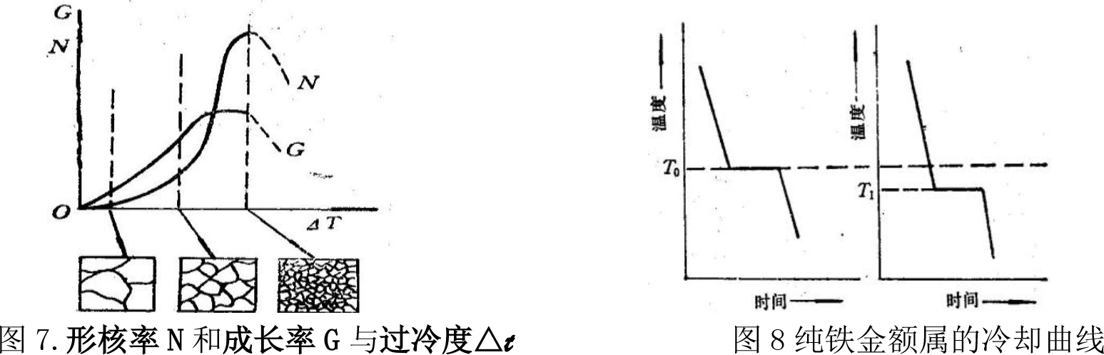
2、变质处理法：对于一些大型铸件因体量大热量集中，扩散热量慢，要想获得较大的过冷度是很困难的。为获得细化晶粒通常是加入一些对应的冷金属物质如：铝 Al、钒 V 或少量的钛 Ti、铌 Nb 等元素以达到快速结晶和细化晶粒的目的。（如果同时加入高频振力波的介入就会加速散热，也就更加有效地提高添加剂快速形成结晶晶核）。
3、高频脉冲式振动铸造台：高频振动力波分三种：一是最早期的超声波振动，二是电磁振动；三是高频振动浇铸台。超声波振动由于其束谢特性只适应点对点的作用；电磁振动耗能大输出力小也不适应于大吨位的应用。所以，前两种只适应真空冶炼和试验室及小吨位铸冶或试验应用。成规模的工业化生产还只有当前最适应于铸造的就是高频振动浇铸台。高频振动台产生的振力波其扩散特性非常有利于在金属原子间快速全方位传递；特别适应于液态金属强化浮硅孕；也可以叫晶孕核的产生。（为什么高频振动会影响到过冷度的实现与结晶的细化后面会有详细的说明）
上述的三种加速结晶细化晶粒的工艺方法的前两种在没有增加高频振动力波的介入都是有其局限性的，第一条比较理论化，实际可操作性不强。第二条用添加剂的办法极难控制好增添剂量的多少。很容易影响铸造材料成份的精度。如何解决这一突出矛盾？第三种全新的技术GZT250 型高频振动浇铸台的应用：边振边浇注的工艺方法十分完美地解决了金属材料从液态向固态成形的最后关口补充了快速结晶、细化晶粒的有效手段。（高频台即是一种独立的工艺手段同时又十分贴切的配合其它的促进结晶的工艺流程之中且不可或缺关键要素）这是继四千年的铸造文明史之后中国人在世界通用铸造史上又一重大创新与贡献。
七、高频脉冲式振动对热交换平衡运动的影响及金属致密关系的作用效能分析
在铸造过程中所有的方法都是在围绕着如何快速结晶、如何细化晶粒。通过图 9 和表 1我们可以很明白的确认出细化晶粒与快速结晶带来的机械性能的提升。但都没有对结晶过程中形成的晶格缺陷如图 6-1-2-3-4 提出有效的解决方法。要想快速结晶就得有效降低过冷△t 。
高频振动浇铸台的应用为解决加速热度扩散、加速结晶、校正晶格、消除气隙为、晶粒细化提供了有效的外力支援。打破了晶粒向正确的结晶方向快速移动的阻碍，大大的减少了并校正晶格的错位阻尼。道理其实很简单：振动力的高频脉动冲击就会加快原子的加速位移，这种位移就是一种热量交换运动与平衡的反复，在这个过程中带来的轻质比重的热、气、杂的折出也就是加速过冷度的实现的过程。当然，在液态金属向冷凝的转变过程中的冷热交换始终都是存在的，只是在自然常温状态下的冷热交换过程中是相对缓慢的进行着，专业上称为适温下的“热交换平衡运动”。高频振动台会或者说一定要达到加速这个热交换平衡运动的进行才有意义；其实这就好比你要把一个冷态的金属固体加热成液态是一个道理，区别只是在于一个是通过不但的加热来改变金属的“热交换平衡运动”直至熔化；一个是借以高频振动加速散热到冷凝来改变它自然的“热交换平衡运动”以达到快速结晶、细化晶粒的直至快速凝固的作用。
国内一些权威机构研究证明脉冲式高频振动能量作用是可以促进热交换平衡运动且满足克劳修斯平衡式的结果的。（见式-2）
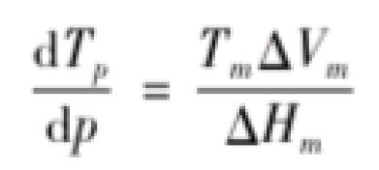
式-2：热交换平衡运动微分平衡式
既然实验认证液态金属在脉冲式激振的作用下的热交换基本满足克拉佩龙-克劳修斯的微分平衡式。也就说明了在液态金属内的热平衡交换的客观性和其规律性。（克劳修斯（伯诺瓦·保罗·埃米尔·克拉珀龙（法语：Benoît Paul émile Clapeyron (1799年2月26日-1864年1月28日）法国物理学家，工程师，在热力学研究方面有很大贡献。Rudolph Clausius,1822～1888）德国物理学家，是气体动理论和热力学的主要奠基人之一。）
高频脉冲振动力的激振有利于在液态金属结晶过程中存在的气隙以及原子核之间的牵制阻尼降，都会因高频振动台所产生的脉冲激振力带来快速热量的扩散，以及金属的收缩等因素而形成的热应力平衡也能因此而起到十分明显的促进其交换；如果此时没有高频振动这个外力的介入，结晶晶格缺陷的大量存在就是必然的了。高频振动力波的激振条件下无条件的打破或降低了晶格错位存在的条件或者可最大限度地减少点、线、面缺陷存在的量级。高温液态流体金属晶粒之间相互充填和充实的机理，是在高频激振波的作用下,能最大限度地挤压出流体液晶中的气体和杂质；高频振动台所产生的高频率激振波作用，也能最大程度上减小金属晶粒结晶过程中的晶体之的无序性；同时晶粒经受到高频激振诱引下的惯性力作用会减小晶层间磨擦阻尼，晶粒之间的吸附引力能力也大大削弱。此类形态的出现就是有了振动频率达 6000-9000次的高频脉冲激振影响下才能达到的致密效应，就目前为止是大多数用户的经验确认了这一振频值的选择的适应性。其实这种技术最早在航空航天用材钛合金的真空冶炼中得到过类似的验证。所以，高频振动台在今天的工业化应用完全是有的放矢的。
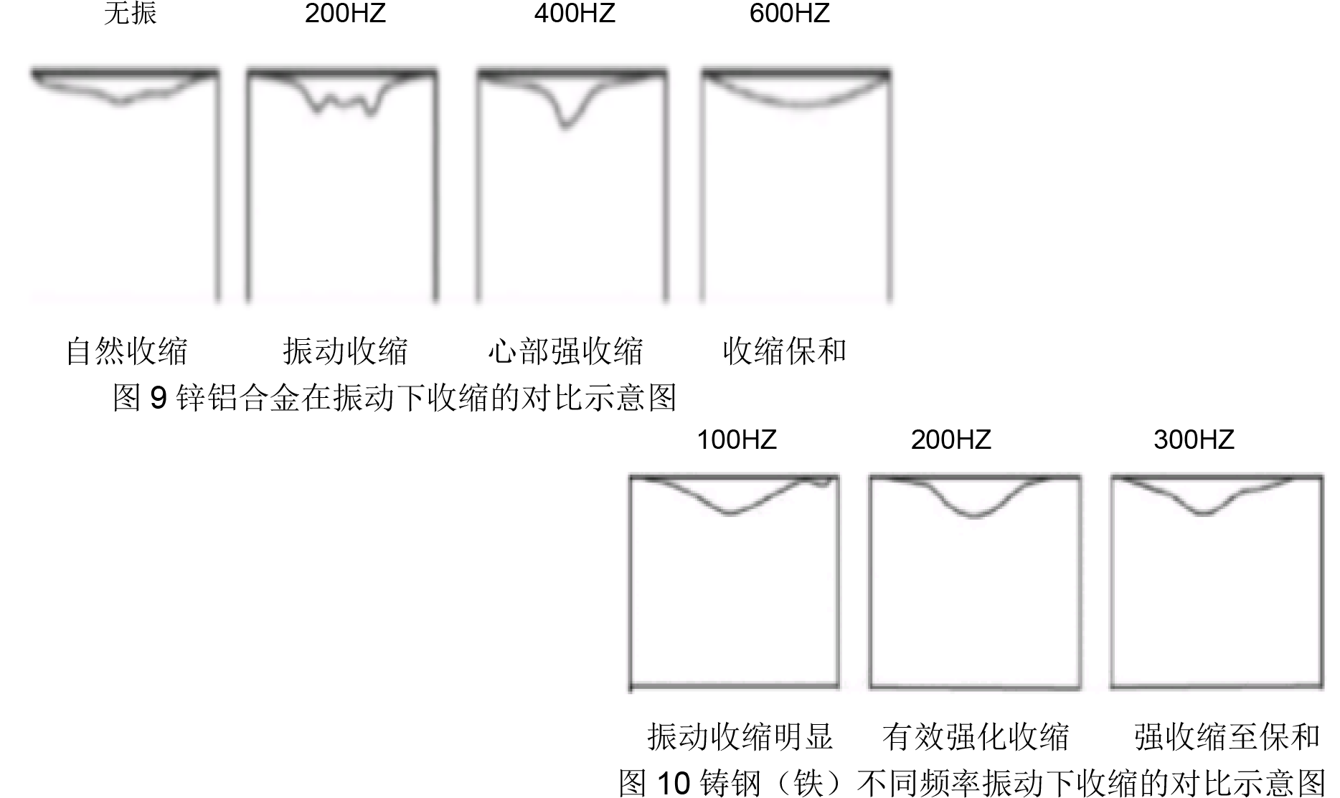
当然，实际上在黑色金属领域的应用我们建议尽量选择在消失模腔用6000—9000次/每分钟的振动频率是可行的；特殊情况下再高一些作短暂的调节性激振动也不是不可以。据北京谋金属材料研究所和南昌大学有一课题组对有色金属中锌铝合金铸件与黑色金属中的铸钢铸铁件在不同频率振动条件下金属收缩试验对照模型中我们很容易得到上述这个结论（图 9、10）。同在金属模腔条件下的振动凹陷坑形可进一步证实消失模腔条件下振动频次6000次左右（100HZ）的振频是合适的（至少目前的研究结论是如此）。再高无益且易出现颤振（什么是颤振和紊振？后面会专门讲到的），问题是我们的消失模腔也经受不起更高的振频。
还有一个不太为人所知的金属特性：那就是从微观高能物理学上讲，在离散状态下的金的最小单元的原子围绕原子核的高速旋转运动时是不受重力加速度的影响的（所以工频振动对其是没有影响力的，只有脉冲式高频脉冲振动波才能影响且捕获到它）。而我们这里恰恰就是要讲如何通过外力影响它的运动来达到优化结晶的目的。工频振动恰恰就只是应用重力加速度的正弦振动 （图 14、16）。所以说工频振动台对结晶是没有影响作用的或者说不到 4500次以上的正弦重心引力振动是远不足以影响液态金属的物理性能。为什么最早期的影响结晶的方法就只是超声波和电磁振力台而不是工频振动台？原因就在于此。但 GZT200 型高频振动台的出现就改变了这一局面。高频振动台所产生的是高频率微振幅脉冲力波（图 15、17）强劲的高频次的冲击强度的对比图谱告诉了我们，高频振动台在铸造中的的应用对液态金属中各种金属原子在结晶过程中形成晶核起到远高于超声波的作用。因为高频振动力波在是在金属内力波传递效能几乎是 100%（大家回顾一下中学物理中有一个著名的钢球击打钢球的试验就明白了：力在固态下传递无衰减，但在固态下是有方向性的。而高频力波在液态下的传会更加强劲且无方向性，这是因为液态下的原子的高速运动受到高频激荡力量的冲击后它同时也会把这个力传递给它周围的运动中的元子而产生连锁反应。所以脉冲式高频台的激振效应优于超声波束射的局限性）；首先，高频振动脉冲力波同超声波一样对高速活跃的液态金属有着十分强劲影响作用，且远比超声波拥有良好的扩散性。其二，还有一个原理就是高频振脉冲动能的加载；会明显的加速了型腔内液相金粒与型腔壁边早冷先孕晶核形成对流交换，从而加速快速结晶的效率，同时在这种交换与流动过程中就会造成不但的液态热量的再平衡，气、杂在这个不但的热交换运动中带着热量被挤出，也就是排气除杂降温的过程。其三，就是晶核形成的不管是片状晶粒还是树状，总之在晶粒的最外端都是尖枝状，这些尖枝头顶尖一部分都会因振动而断裂而形成新的晶核从新吸附周围液晶形成新的晶体单元。这一振动细化晶粒的原理在金属材料研究界是一个基本达成的共识。当然，对高频振动在金属材料熔炼与铸造这个领域的运用研究是一个永恒的课题，远没有到达终点。表 1 晶粒大小对金属材料强度和塑性的影响晶粒的直径越小其抗拉强度δ b 和延伸率δ 值就越大。
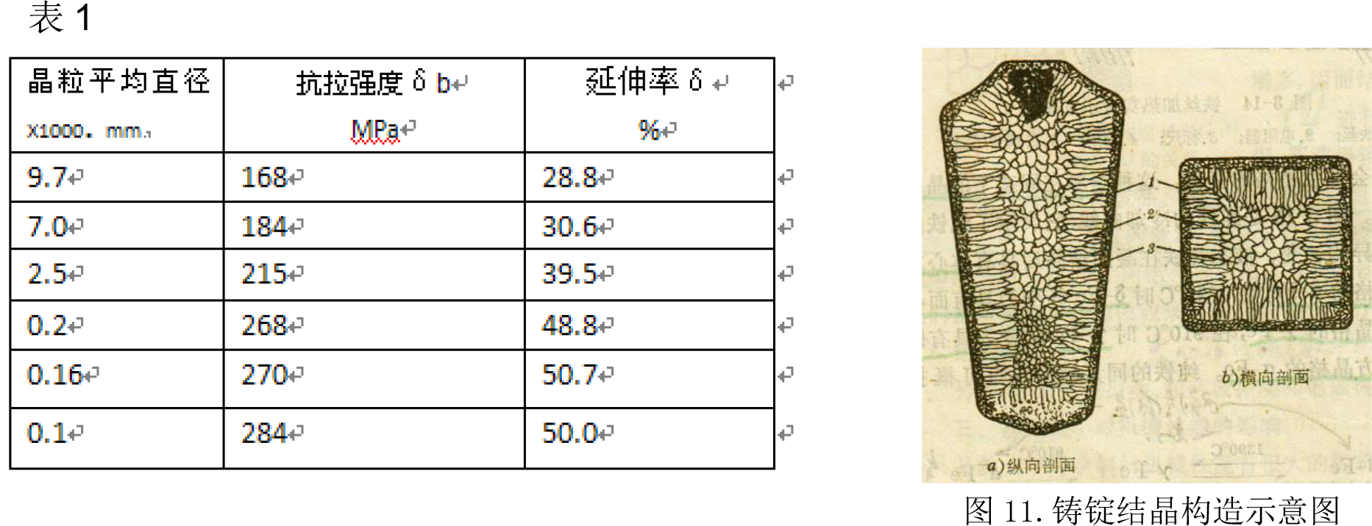
（图 11.中的三层结晶区中 1 是表面细晶区，2 是柱状晶粒区，3 是中心等轴晶粒区）图 11. 从图 11 三层结晶区的晶粒粗细就可明确的说明了合理快速冷却对细化晶粒是多么重要。
为什么说高频振动会影响结晶：液态金属的热平衡交换在高频振动作用下，结晶体微观结构的优化排列所形成的排气、析杂的同时也加速了热量的扩散，正是这种热扩散的加强就促成了快速结晶和多晶核的形成。通过图11我们不难看出快速结晶与快速冷却是有直接关系的。这个成因就是如何快速让液态金属快速温降越过理论结晶线形成所需要的实际结晶温度（过冷度△t）。铸锭结晶构造示意图的粗细的金相分布，十分明确地告诉我们如何合理地提高过冷度实现的速度，是决定结晶效果的重要因素。在高热度密闭的结晶腔内或型腔内，目前唯一能给予的就是通过高频振动台施以高频振动脉冲力波。这一高频脉冲激振就是细化晶粒的直接作用，借以打破了液态金属在自然温降下的自动热平衡交换的结晶格局（而图11铸锭就是典型的自然温度下的结晶状态，这显然不是我们铸件所需要的状态；但通过它的结晶状态让我们明确了冷得快就结晶细化是肯定的图 13 也证明了这一点）。这正好对应了图 7、8 涵数模型的效应。
于是在高频激振形成的挤压引力的作用下,强化的流动性提升，且促进了晶粒在高频振动波的激荡形成的优化过程，形成的金相细化结构即单位时间内多产生晶核，这正是我们所希望的高精良铸造效果。也正是这种在高频率、微振幅激振波的引导下形成的晶间高透气性和杂质强析出能力，才大大缩小的晶面的无歇、无杂的同时校正了晶格缺陷的存在而达到理想致密的结晶状态。使之，最终固态金属的比重能最大限度地接近或完全达到或甚至超越理论比重值，这就是高频振动台边振边浇带来的高致密性（请参见图 12、13 的对照）。同时，在金属冷凝过程中从半液态向固态形成的后期，高频振动的作用还能大大降低或消除铸造应力的残留。这一点，只要是做金属材料人们都明白这一结果会给铸件的后加工带来多么大的好处。
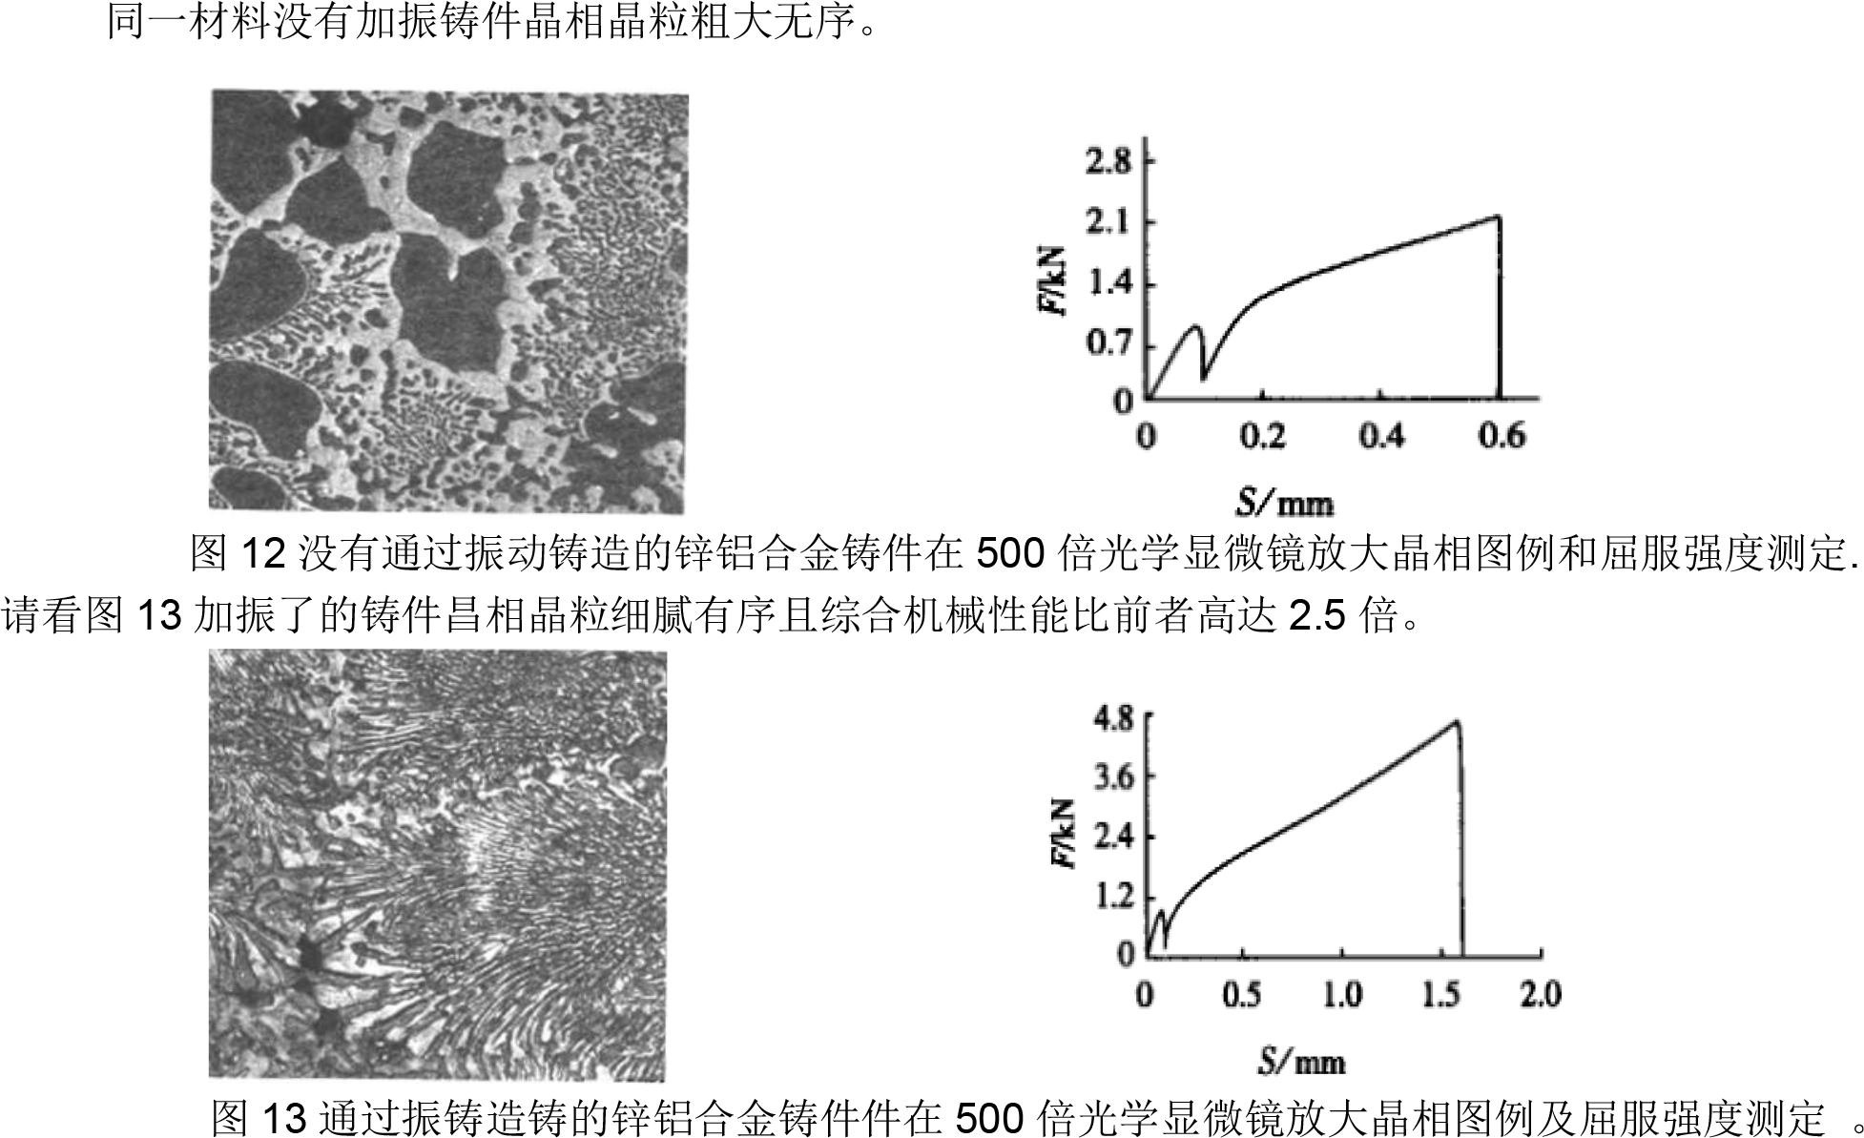
八、高频脉冲式振动台与工频台的区别
为什么要对工频振动台（图 14）和高频振动台（图 15）加以对比？因为不是只要有振动就会影响结晶的。也只有高频振动的脉冲力量在振动铸造中会才能带来如此高致密效果。那让我们来建立一个工频激振和高频激振运动波形对比，仅从物理层面上看，就会更清楚地证明高频振动波给高致密结晶是如何创造了可能性的（参见图 16、17）。
我们都知道 50HZ 的工频振动 2840 次/分，那么（高频振动电机我们就以消失浇铸台专用的 GZF120-200型为例）100HZ 的高频振动频率就有用 6000或12000次/分钟来对比。从这一数据对比中我们不难看出：工频 2840 次/60 秒=47 次/秒，高频 6000-12000次/60 秒=100-200次/秒。100/47=2.13-4.3 倍（参见图 16、17 的波形对照），显然，高频比工频振动平均高出了2.13倍次/秒；也就是说，在单位时间（1 秒）内一个工频振动波次中，高频振动频次要高出工振动的2.13-4.3 倍。如果我们载取工频振动的一个振幅波（见图 16、17），放大到可画出一个脉冲波图来看的话，那么我们就可以很清楚的看成到：当工频振动的一秒内高频振动台已完成了 100-200 多次激振。所以，每秒47次的工频振动对应 100-200 次/秒的高频振动 PK 出的影响结晶聚的金相组织优化效果能力是显而易见的。（见图14和图16）（见图15和图17）
振动频次 2840 次/分钟振频不可调 高频台 4500-18000 次/分钟-振频可调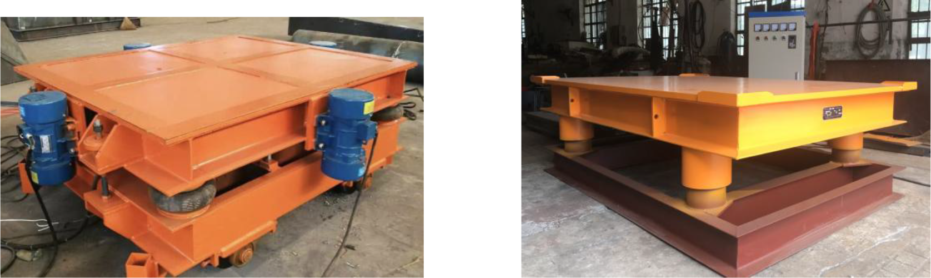
图 14 工频三维振实台图 图 15 GZT200 型高频振动浇铸台图
从下两个振波图示我们不难理解到工频正振动力对液态金属的影响肯定是远不能与高频振动台产生的脉冲波带来的影响大。图 16 与图 17我们可十分明确地看到在一个正弦波距内或者说是在同一个单位时间内工频台完成一个振动周期时而高频台已经完成了一百多次的激振。工频台为什么需要三维（如图14）？是因工频的振频太低，所以人们才不得以从另外两维方向加振以强化颤抖振动的密实效果；而高频台之所以只需要一维是因为它的振频足够高了。再说振动浇铸是绝对不允许用三维的更不能施于颤振。因为三维的振动所产生的抖颤会直接破坏型腔。因此。我们就有了这样一个界定：不管是几维的工频台都只能仅限于装箱和造型的振实之用。高频台由于其高范围的振频带宽，奠定了它宽泛的适用范围：那就是造型、装箱、浇铸，时效等都是适用的。 图 16 显示出的是 2 个单位时间内的两次振动频谱；图 17 表达的是高频台在与工频振动同 1 个单位时间内完成的近百次的振动频谱。
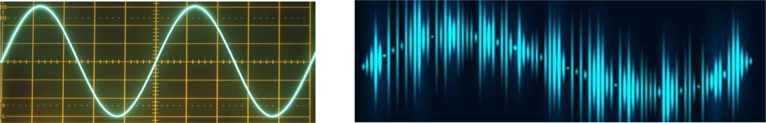
图 16 工频台正弦振动波图谱 图 17 高频台脉冲振动波测试（平振波）图谱
九、高频脉冲式振动台是加速结晶和细化晶粒的最有效途径及相关工艺改造
从上述 GZT250 型高频台的激振频率数据结果就足以说明真正意义上的高频振动的共振激励结晶效能，能使液态金属从高温流体状到冷凝结晶的过程中提高填充能力，因具有高频次的激振诱引晶粒细化得到十分显著的强化。由此，使得金属材料的铸造品质与综合机械性能得到十分显著地提高就成为必然。当今国际技术经济学术界有这样一个调侃的说法：（It's not a skill to make a product cheaper. It's science to make a cheaper product more valuable）.“能把一个产品做得很便宜不是什么本事，能把一个便宜的产品做的有更高的附价值才是科学”。
因为我们的常用铸件与真正理想的品质还有着一千倍的差距。这就说明我们当下的铸件产品质量有待提高的空间十分巨大。特别是从事高锰钢及其它耐磨钢的厂家，如何提高抗耐磨性能？最快捷的办法就采用目前最先进的高频振动台实施振动浇铸来加强金相结构的优化。如果还有没有采取高频振动浇铸的应当尽快完善这套工艺流程。当然，虽说在多晶格里，也就是合金钢种的条件下是不可能达到理想晶格的金相组织的。但我们在高频振动边振边浇铸的条件下是完全有可以大大地缩小这种差距和提高我们的铸件的金相质量的。如何采用更新更高的新技术手段和更简明有效的工艺方法，提高我们铸件产品的技术含量才正是我们企业所需要认真探索的。用什么样方法和事半功倍的投资而取得高回报？这就是我们今天要告诉大家的核心：请大胆采用高频振动台施于铸造。所以，至少目前只有高频振动台配合传统的和其它行之有效的工艺路线施行振动浇铸，才能帮我们达到将一款普通产品提高成为高附价值产品的不二选择。
实践出真知。只有比效才有鉴别：见图 13、18 高频振动浇铸出来的产品断面金相图，图12、19 没有高频振动浇铸出来的同一产品实物晶相和断面图。对比的结果我们不难看出：高频振动浇铸的产品金相：金相组织紧凑，致密，结晶细腻均匀；没有加振浇铸的同一产品材料：晶粒组织粗大、杂乱、松散。在这两个有着十分明显反差的结果面前，我们有理由相信高频振动台在振动铸造中的强大作用存在的客观性。而且完全能证明了我们上面一大篇（深入浅出、旁征博引）的理论阐述的可行性与方向性。那么我们就可以负责任地说：高频振动铸造带给我们的就是从非理想结晶——向理想结晶材料综合机械能的优化；为缩小“一千倍差距”的探索中所取得的重大跨越与进步！（我们同样也深信这并不是最后的一步。后面至少还有“999 步”需要我们去探索，所以，对材料品质的提升研究永远在路上）。
加压断力约200多吨 加压约80吨压断（为什致密与不致密差距就这么大呢）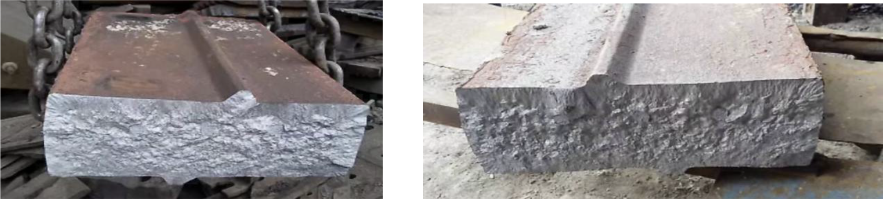
图 18 高频振动浇铸出来的产品断面图 图 19 没有采用振动浇的同一产品断面图。
在我们在更加用心为之努力探索这一目标时，一定要清醒地认识到：不是 是个台都能振！不是什么型式的台都能振出一个“新世界”！更不是振动频次越高越好（振频低少于 4500 次更没有实效）！请注意高频振动浇铸时振动台的工艺参数的选择：在 150-250HZ（对应的GZF120-250 型高频振动电机的脉冲频次就是 4500-12000 次/分钟）的高频振动条件下边振边浇铸的金相结构与综合机械性能的质量指标的成倍提高是确定的。图 13、18 致密的铸件晶相断面已经说明了这一结果。但在消失模的振动浇铸时，要特别注意对高频振动浇铸的过度振动也会造成金相挤压应力的存留。因此，振动频次不能过高，一般原则是 4500-12000 次/分钟（平均值 6000-9000 次/分钟为佳这也是大多数用过高频振动浇铸的厂家通过 GZT250 型台的应用的实例总结）。
为什么我们要反复强调这一点呢？我们再回到图 7 对形核率 N/成长率G的比值观察：从图中从结晶开始到成长率的峰值点的这个区间是金属液的过冷度越大，结晶后得到的晶粒越细小。但从图中的虚线部分又可明显地看到：当冷却速度过大后 N 和 G 反而下降。这就是过大的温降（过冷度△t 过冷）会事得其反。原因就是过冷度过大又反而会直接影响原子热度的扩散从而限制了结晶的速度。所以。在液态下尽量不要采用大于 8000-10000次/分钟的振动频率用于振动浇注，同时我们也要强调一个误区：在有色金属在钢质模腔内施以正压下（氮气加压 1.0MPa）的压力振动浇铸振频是可以达到 400—600HZ 的都是可以的。但，我们这里强调的是在消失模腔负压下的黑色金属的振频是有一定的局限性的。原因有三：一是：过度振动也会造成金属液体过冷度△t 过大而结晶效率降低；二是：过振会大大提高消失模型腔破损率。三是：强振或紊振都会造成晶包挤压形成铸造应力残留增大。高频振动台在浇铸中的应用是必须的。如此，用好了高频振动浇铸带来的铸件品质的提高与直经济效益是十分巨大的。仅从图 18、19 的铸件断面组织的优劣对比和图 20、21 冒口收缩表现的差异性就可以管中窥虎可见一斑。我相信大家都明白：再好的理论推导与缜密的阐述都没有一个真实的实践结果更有说服力（图 13 的金相分析图更加有证明力：这个真实而珍贵的科学结论是北京一材料研究所与南昌大学一课题组在长达三年的实验获得的，可见学术界对振动铸造的研究一天都没有停止过；可恶的是有一些无知的设备商家为了一已私利，弄个可振动的铁架子到处呼悠我们那些善良的铸造厂，同时有些用户也因不了解怎样的台才是高频浇铸台，心想无非就是振动嘛。图个便宜。）
骄傲的冒口：为补收缩把自已变成了空心管 伤心的冒口：咱没帮上忙，实在是来不及补就冷了 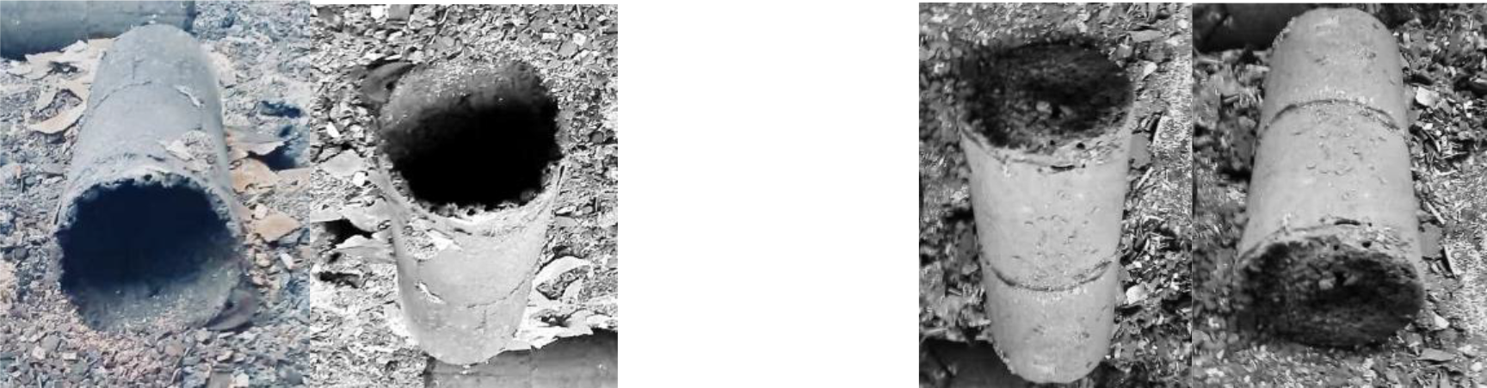
图 20 经过振动浇铸的冒口的收缩到底实例 图 21 没经过高频振动浇铸的冒口基本无收缩实例
高频振动浇铸的应用前首先是要从优化浇冒口系统开始：从图20、21的对比可以看到到两个结论：一是，在高频振动浇铸的情况下，对一般中小型铸造件冒口的耗损至少可以减少80%，对大吨位的铸件省下的冒口耗损那可就是大把的真金白银（就铸钢件面言：一般情况下是冒口的设计相当于产品重量的一倍左右，大的冒口配置有两倍之多，虽说材料是可以回收再用，但这里耗损的电能、人工等等损耗可是一笔大钱哟）。二是，在高频振动浇铸条件下工件的致密度的提高是无可置疑。（从图21冒口几乎无收缩的现象可以更进一步证明在没激振的情况下仅靠冒口补缩几乎是不可能的。因为体量小于总铸件的冒口的自身热交换比铸件本身还要快，有的甚至还要倒补）。在高频振动浇铸的状态下，铸件产品的冒口的功能发挥得淋漓尽致见图20。（咱们还要怀疑振浇铸的产品的致密度吗？同理，你还能相信你没有振浇铸的产品是达到技术标准的实体吗！答案是肯定的：对很多没有通过高频振动浇铸的铸件比重一定是不达标的，更不用说致密了。据不少企业的经验值表明，高频振动浇铸的产品成品重量相对不振动的至少可提高 10-15%甚至更高；特别是在大型铸件上表现的由为明显。这百分之15的重量差带来的品质差可远不是这一点哟，综合机械性能那可是成倍甚至是几何倍的提高；这也正验证了理想结晶与非理想结晶那一千倍的差距的存在是确定的）。
再就是另外两个主要工艺节点的改造与提高：一是 涂料的选择，椐近十多年的应用证明了只具备高温瓷化性能的涂料才适应振动铸造之用（如桂林 5#、6#在高频振动浇铸中除了具备良好的涂挂性外更多的因为它具有的高温瓷化特性表现现出了的很好的搞振性能，奠定了它有着十分显著的抗振强度，非常适合用于消失模振动浇铸，当然，国内还有很多类似的产品可供选择）作为 V 法和消失模如何选用好一型合格的高频浇铸台和一款适合抗振的涂料，振动浇铸就成功了一半；二是 砂箱负压的加强与相关设备的工艺调整或改造。在高频次高强度的激振状态下，仅靠那薄薄的一层脆弱的涂料支撑肯定是不现实的。负压系统的调整也是必须的，这些都是高频振动浇铸中重要的节点之一。采用 GZT200 或 GZT250 型的高频振动浇铸台在上述两大工艺装备改造成本上的投入是最低的。因为 GZT250 型的高频振动浇铸台是当下唯一型从首创到今天已具有近 20 多年专业积累，专业争对振动浇铸之用而设计定型的 V 法、消失模、腹模砂、树脂砂，特别是金属模等型式的适应振动浇铸的脉冲式高频振动浇铸台。
十、高频脉冲式平振台的作用特征与高频紊振台的危害性
虽然说在国内有不少厂家都在试做高频台，但绝大多数厂由于缺乏象 GZF120-250 型可持续工作运行的、具有国际先进专用平振型脉冲式高频振动电机技术。大多数基本上都是采用国产型混凝土工程专用的 150HZ 对极非连续运行的紊振型电机版本，套用改制而用于高频振动台的。这种机型通常设计的功力很大，同步性很差，因此无法达到平稳的多机共振、激励结晶的消失模高频台独需的性能特征。更重要的是这些类型的高频振动电机大多数都不具备可持续工作运行的能力。不振还有模有样，一开机就响声震天，砂箱在台上就像触电般的乱跳。为什么？这就是紊振的破坏效应的反映，见图 22。（紊振波或颤振波）——破坏性很强的高频紊振型式如下：
振幅（mm）
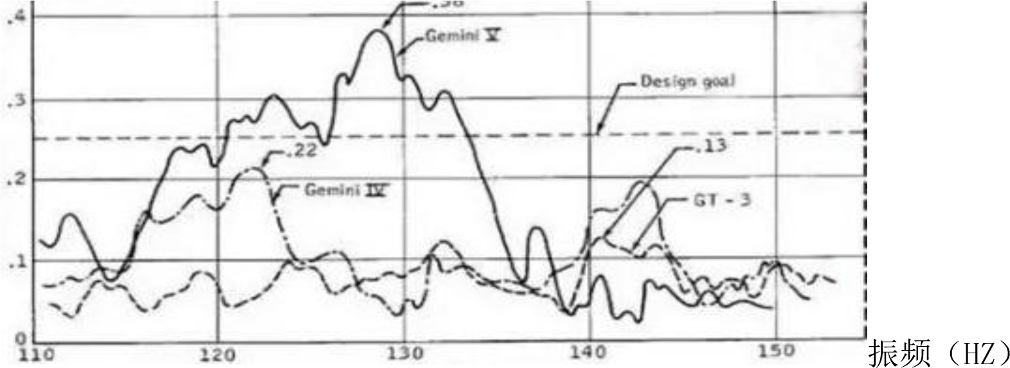
图 22 就是紊振台所产生的混乱的破坏性振波图，
美国著名火箭专家冯.布劳恩博士最先发现了紊振（颤振）在航天器运行中的存在，这才为美国的一系列航天事故和原苏联的 N1、德国的 V-2 弹道导弹的临空一爆等国际空乱事件找到了原因：起飞时的大推力加速度阶段产生的颤抖。再就是回收仓在重返大气层时的黑障阶段时的高频颤振是所有航天器需要经受的最大考验。所以，航空航天的所有主体整机及部件都必须经受得起图 22 这样的振颤（紊振）。这一紊振并不仅仅只是存在于冯.布劳恩博士发现的航天器上，在我们的工业振动技术应用中同样存在。如我们铸造应用的很多厂家出产的振动台上就广泛存在。正如图 22 在这样的高频振颤下（俗称颤抖，也叫紊振）没有不被振破的型腔，这样的颤抖或紊乱振动就是破坏性的振动，这样的高频振颤仅限于破坏性试验之用，如航天航空器的零部件或整机的抗振验证；象消失模、树脂砂等绝对不能用的。可悲可叹的是我们现在看到的一窝风兴起的高频台多数都是这种效果的紊振高频台。什么样的台才是适应我们消失模浇铸的台呢？具备脉冲平振效果的高频台（如图 15 和图 17）。什么是高频平振台？高频脉冲平振就是它的振波从台面振力波发射板发射始终是在一维方向上，十分且具有规律性、一直性；见图17 的高频振波频谱，再对照图 22 和高频振颤图我们就不难明白一个合符技术标准与不符合要求的台区别有多大。（图 22 高频振颤图：几乎是没有规律性的紊乱振动，这种激振效果主要适用于破坏性试验之用）。 再请对照图 17 的高频平振波图就不难明白其差别与危害所在。竖轴是振幅，横轴是频率。请看当颤振频次达到 7800 次左右时其振幅上升到了 4mm.而平振台当达到 7800 次时的振幅而是下降到了 0.8-0.5mm 左右，在这么大的反差下大家就不难明白紊振台的危害与破坏性的强大了。所以说不是什台都能用浇铸的。
而消失模肯定是不须要也经受不起这样的高频颤抖性振动的！可是国内恰恰就有超过半数之多的厂家在不知情下都是在用这样的台在尝试着振动浇铸；确又苦于收效甚微而不知所措。希望我们今天的介绍能为大家正本清源。让更多的人知其所以然。再有一类设备厂家就很干脆用50HZ的工频振动电机冒充，配一个普通的调频器乎悠用户。具我们近几年的市场调查，超过一半以上的铸造厂用的都是这样的所谓的高频振颤台或是假冒的高频台在做高频振动浇铸，在这样的设备状况下如何能达到细化结晶优化金相的致密效果呢？（此时可能有人会说：有的台也能用，也有没有振破的型腔？其实很简单：为了避免颤振的强度，多数厂家都是把振频调到了很低的状态下运行的：请看：在图22中有一条虚线，颤振台的颤振强度只要不超过这个极限：振幅在2.5MM 以下，振频不大于120HZ，按对级电机计算就是不超过7200 次/分钟），其破坏性是相对有限的；虽如此，在颤振下想得到理想的结晶体肯定是不可能的。只要没振破型腔，对除气杂是会有一些作用的，但这种颤振对消徐晶格缺陷一点帮助都没有，相反会带来更多的晶粒错位的存在，因为紊振会破坏金属原子运动的规律性。也正是这一些不严谨的纯粹的不良市场行为，使得在国内消失模振动铸造的正确推广受到了很大的质疑，严重的挫伤了人们对消失模振动铸造的信心。
有一位国内国家级的铸造及材料著名专家说，当他第一次看到高频台用于振动铸造时，以他特有的对前沿技术敏锐性，感觉到高频振动浇铸这个工艺流程一定会给中国的铸造业带来深刻的变革。但经过这么多年的应用又好象没有产生革命性的影响？他倍感无奈。专家的困惑在我们行业内具有很大的代表性。为什么？问题出在那里？在这里我们可以负责任地告诉大家：主要问题就出在硬件和软件两个方面：硬件就是高频振动台的型式选择：你是选择了高频平振台（适应浇铸之用）？还是选择了高频紊振台或者就是工频冒充的假高频台（如图 22 那就只能用于破坏性试验之用）？（前面讲到了，高频浇铸台的设计与制造的标准不统一，良莠不齐，鱼目混珠。所以在应用中大部分厂家是没有收获到预期的效益，甚至是负回报），软件就是人们对高频台在振动浇铸中应用的科学性认知不足（这也难怪，至今在学术界也都还在不但的探索其深层次的内在规律，可我们不能总是等着学者们出了结果才去尝试吧？况且已经有了大量的实践证明高频振动浇铸的效果显著且无可置疑）。说难，它还是一门前沿科学，确还存在很多的待解之密。说它简单，也简单：既然高频振动对金属液态下的干预效益是确定的，那么我们就可以简单地用一句括来概括高频平振脉冲力波对铸造的作用：高频振动浇铸台的应用目的就是要对金属材料从热态微观运动影响开始，到宏观实物结晶至冷凝效果而产生质的提升及全流程完善的工艺行为，其优化结晶的效果不容置疑——从图 13、18、20 至下图 23、24、25这一系列的实践例证全面系统的佐证了这个定论（高频振动浇铸在高锰钢及其它高合金材料上的应用组织致密细腻效果由其显著，下面这组图例就是选自高合金钢材质铸造实柱状铸件）。
切割断面组织细腻 切割断面粗糙 振动浇铸产品加工表面十分光洁
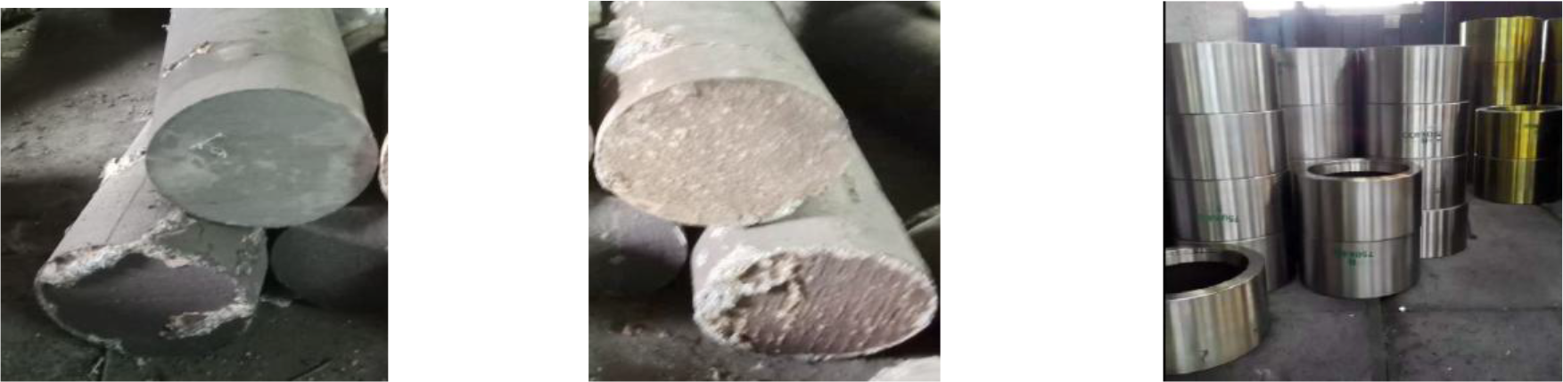
图 23 振浇铸实柱铸件切割断面 图 24 没有振浇铸实柱铸件切割断面 图 25 高频振动浇铸加工成品
高频振动铸造作为一个全新的技术工艺方案及流程，当然不是一挥而就那么简单！高频振动浇铸台也绝对不是一个或几个高频振动电机加一个铁架子的组合就是可以用于振动浇铸的台！当然，如何制造一个能适用于消失模高频振动浇铸的台，这不是我们今天要重点阐述的内容。我们寄希望各设备厂商都能本着负责任的科学态度对待高频台的设计与制造。为我们的各种铸造的应用厂家提供有品质的装备（俗话说得好：人强不如业强。没有一个合格的台，高频振动铸造就无从说起；但高频振动浇铸台在铸造中应用的实效是不容怀疑的，如何才能用好、用出效益、用出科学这就是我们正在讨论的）。
GZT250 型高频脉冲式振动浇铸台型台的设计、构造及相关的技术参数都是在绝对保证具有高频平振的前提下针对消失模振动浇铸的需要不断修正完善而定型的.（现场形式验证方法有如下四点：1、启动后，不加载时台面没有大的振动或者说除了有点声响外是看不到太强烈振动形式的存在；2、负载后被振物或砂箱在台面上不会乱跳或没有太大的位移；3、平振台起点就是四机共振；多电机共振同步性很好，约在 1 秒左右就可完成多机同步。4、平振型高频台的振幅是随着振频增高而降低的。一个十分简单的识别标准，手掌触摸法：“用手掌抚摸台面，空振时只有一点麻麻的感觉，没有被击打的手感”。这就是高频平振台的效果。确切的说，只有这样的振动的台才能用于振动浇铸），比如在适应消失模的工艺要求的，力求做到保证型腔涂料壁厚在不大于 3mm 的经济抗振临界点的前提下，与匹配的砂箱负压相配合而形成一个坚韧的抗振型腔是加以高频振浇铸的第一要点。请大家注意：如何振出一箱高品质的铸件，首先要拥有一套完备的且与自已的产品特点相适应的系统管理预案。因为高频振动浇铸本身也是一个高技术含量的系统工程。所以，高频振动浇铸台的成功应用说明了高频振动台领引了振动铸造这个系统全流程升级换代；并不是有个铁台一振就会振出一朵花；科学合理的工艺、正确的装备的选择加以必胜的信心，及尊重科学的态度才是制胜的法宝。采用高频振动台实施振动铸造是必须的，如何振出一个新高度这也是一门新科学。如何用好高频振动铸造我们都还有很长的路要走。但愿今天在此的阐述能起到一个抛砖引玉的作用。我们寄希望大家都能从更高更广的视角来看待业已呈现在你面前的这条光明之路——高频振动铸造。在可预见的将来，高频振动在消失模、V 法铸造工艺配套中，一定是必选的技术装备制高点，随着人们对高频振动铸造在消失模技术配套中重要性的认识不断提高，我们有理由相信，高频振动台技术会从高致密铸造的配角，逐渐成为消失模边振边铸这一创新工艺流程中的不可替代的关键工艺节点技术装备，这将已为必然。
综上所述，归经纳起来就三句话：1、高频振动台对金属从热液形态到冷凝固化的过程中，对促进热交换平衡运的效率且直接影响优化其结晶细化的效果是不容置疑的。2、如何用好高频振动铸造这门新科技工艺手段，这是需要我们共同努力的方向。3、怀疑高频振动铸造、没有科学的应用态度、以次充好的行为都是对这一创新生产力发展的阻碍。
十一、高频脉冲式振动铸造是中国铸造人今天的骄傲
在振动铸造上我们虽已取得了一定的成就和共识，但我们要探索的路还有很远很远，且将还有无数的风雨历程。但是，只要我们坚信我们的技术方向，秉承科学的认知态度，高频振动铸造的科技瑰冠一定属于我们中国人。高频振动铸造，是中国铸造人今天的骄傲。在这新旧动能转换的今天，在当今全球化时代的铸造工业领域的高频振动铸造技术这块高地上，我们中国人又走到了世界的前面。GZT250M 型脉冲式高频振动台也伴随着国家“一带一路”的全球发展战略，带着振动铸造的新理念正在向着世界更加广阔的应用领域延伸。在世界上重塑我们的祖先曾经创造过的辉煌的铸造新篇章。

参考资料：
1、许德珠、司乃钧《金属工艺学》
2、航天工业科技材料专家熔炼与铸造学术交流。
3、刘玉满、罗通《消失模振动浇铸工艺应用实例》
4、张莹、耿茂鹏《压力和振动对锌合金凝固成形的影响》

2004 年 3 月首稿于武汉特种汽车总厂底盘材料性能试验室
本文章首次发布于 2018 年山东淄博全国新能源转换学术研讨会
王俊.(总经理/高级工程师)高频脉冲式振动铸造理论体系创建人之一

